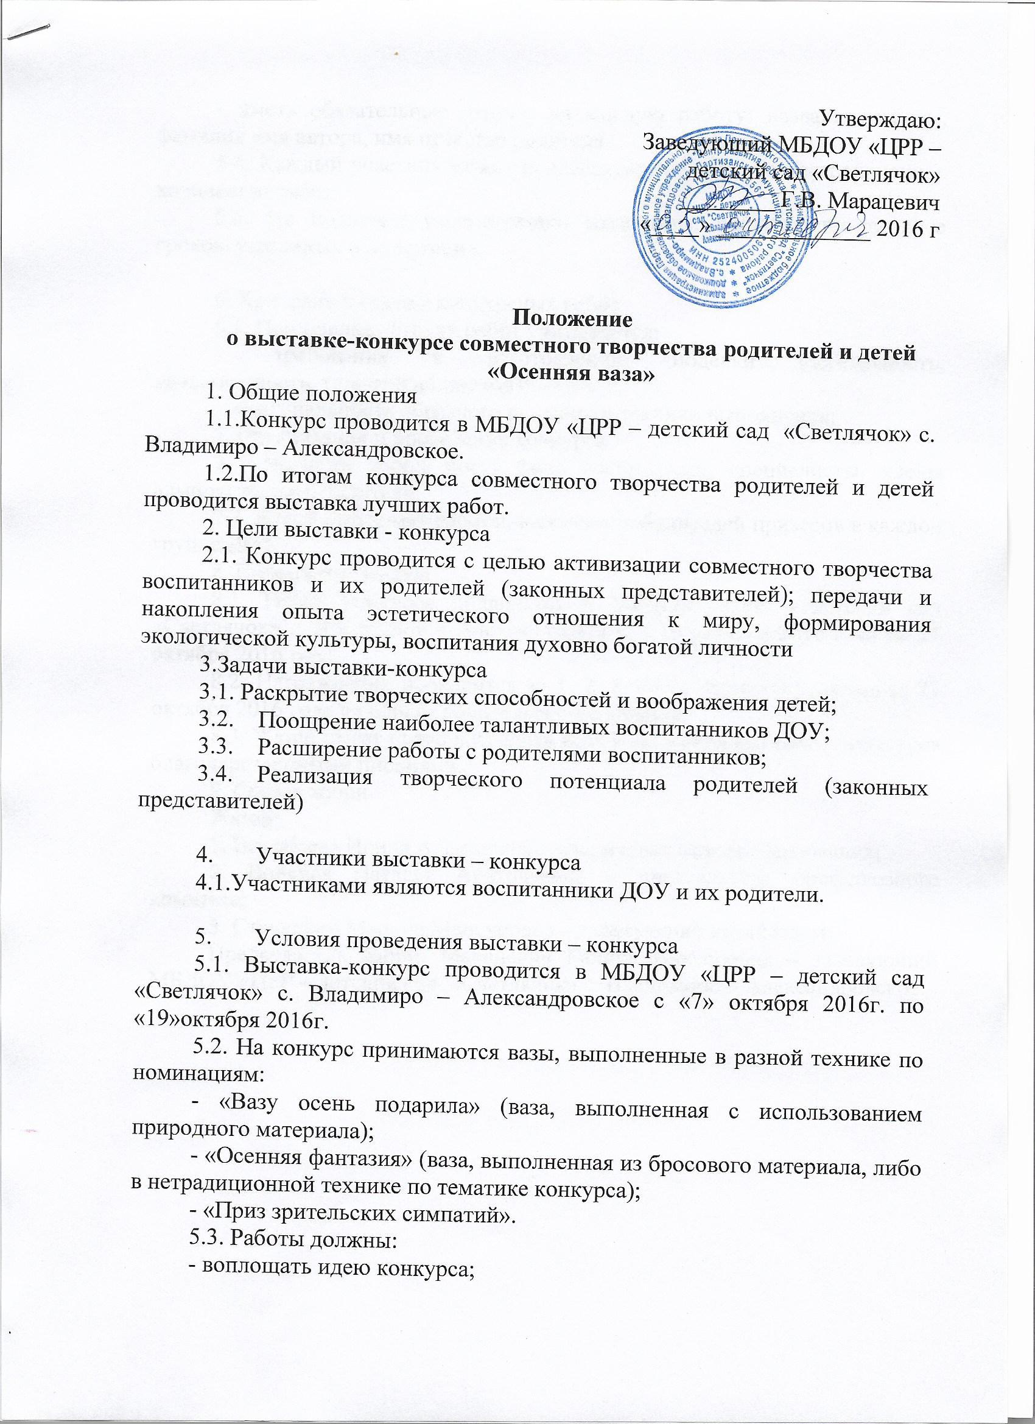

Утверждаю:
Заведующий МБДОУ «ЦРР –
детский сад «Светлячок»
________ Г.В. Марацевич
«____» _____________ 2016 г

Положение
о выставке-конкурсе совместного творчества родителей и детей
«Осенняя ваза»
1. Общие положения
1.1.Конкурс проводится в МБДОУ «ЦРР – детский сад «Светлячок» с. Владимиро – Александровское.
1.2.По итогам конкурса совместного творчества родителей и детей проводится выставка лучших работ.
2. Цели выставки - конкурса
2.1. Конкурс проводится с целью активизации совместного творчества воспитанников и их родителей (законных представителей); передачи и накопления опыта эстетического отношения к миру, формирования экологической культуры, воспитания духовно богатой личности
3.Задачи выставки-конкурса
3.1. Раскрытие творческих способностей и воображения детей;
3.2. Поощрение наиболее талантливых воспитанников ДОУ;
3.3. Расширение работы с родителями воспитанников;
3.4. Реализация творческого потенциала родителей (законных представителей)

4. Участники выставки – конкурса
4.1.Участниками являются воспитанники ДОУ и их родители.

5. Условия проведения выставки – конкурса
5.1. Выставка-конкурс проводится в МБДОУ «ЦРР – детский сад «Светлячок» с. Владимиро – Александровское с «7» октября 2016г. по «19»октября 2016г.
5.2. На конкурс принимаются вазы, выполненные в разной технике по номинациям:
- «Вазу осень подарила» (ваза, выполненная с использованием природного материала);
- «Осенняя фантазия» (ваза, выполненная из бросового материала, либо в нетрадиционной технике по тематике конкурса);
- «Приз зрительских симпатий».
5.3. Работы должны:
- воплощать идею конкурса;
- иметь обязательные данные на каждую работу: название работы, фамилия имя автора, имя отчество родителя.
5.4. Каждый участник может предоставить на конкурс неограниченное количество работ.
5.5. Не подлежат рассмотрению материалы, поступившие позднее сроков, указанных в положении.

6. Критерии к оценке конкурсных работ
6.1. При оценке детских работ учитывается:
- требования к изготовлению поделки (эстетичность, качественность, творческий подход);
- оригинальность образного решения и техники выполнения;
7. Организация и проведение конкурса
7.1. Членами жюри могут быть воспитатели, специалисты, члены администрации, родители.
7.2. Жюри оценивает работы, выявляет победителей призеров в каждой группе ДОУ.
8. Подведение итогов
8.1. Итоги конкурса подводятся в МБДОУ «ЦРР – детский сад «Светлячок» с. Владимиро – Александровское с 19 октября 2016 года по 21 октября 2016 года.
8.2. Награждение проводится за 1, 2, 3 места грамотами, призами 21 октября 2016 года на общем родительском собрании.
8.3. Жюри имеет право наградить всех участников выставки - конкурса благодарственными письмами.
9. Состав жюри
Жюри:
1. Воробьева Ирина Алексеевна – специалист отдела образования;
2. Водяная Наталья Анатольевна – председатель профсоюзного комитета;
3. Станкевич Марина Мансуровна – заведующий хозяйством;
Председатель жюри: Марацевич Галина Викторовна – заведующий МБДОУ «ЦРР – детский сад «Светлячок» с. Владимиро – Александровское.

